 **GUÍA 4 MATEMÁTICA 6° BÁSICO**

Profesora: Rossana Muñoz Farias

UNIDAD 1

Tema: FRACCIONES IMPROPIAS

OBJETIVO: OA 05

* Demostrar que comprenden las fracciones y números mixtos: identificando y determinando equivalencias entre fracciones impropias y números mixtos, usando material concreto y representaciones pictóricas de manera manual y/o con software educativo; representando estos números en la recta numérica.

Páginas para ejercitar del cuaderno de ejercicios: 18 a la 23

NOMBRE ALUMNO:

ANTES DE COMENZAR A ANALIZAR Y RESOLVER ESTA GUÍA DE TRABAJO, DEBERÁS RESOLVER PRIMERO LA PÁGINA 34 Y 35 DE TU TEXTO ESCOLAR.

FRACCIONES

Recordemos: Una FRACCIÓN es la expresión de una cantidad **dividida** entre otra cantidad; es decir, que representa un **cociente** entre el numerador y el denominador.

Términos de una fracción: el NUMERADOR es el número de partes que tenemos (partes que consideramos o bien las que “se pintan”) y el DENOMINADOR es el número de partes en que hemos dividido la unidad o entero.

Existen

FRACCIONES PROPIAS FRACCIONES IMPROPIAS

Aquellas con numerador MENOR Aquellas con numerador MAYOR

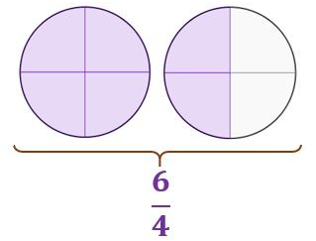 al denominador al denominador

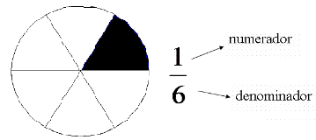

numerador

denominador

En tu cuaderno, realiza la siguiente tabla y registra 10 fracciones propias con su representación (dibujo) y 10 fracciones impropias con su representación.

EJEMPLO:

|  |  |
| --- | --- |
| FRACCIONES PROPIAS | FRACCIONES IMPROPIAS |
| |  |  | | --- | --- | | FRACCIÓN | REPRESENTACIÓN | |  |  | |  |  | | |  |  | | --- | --- | | FRACCIÓN | REPRESENTACIÓN | |  |  | |  |  | |

(Pregunta tipo SIMCE)

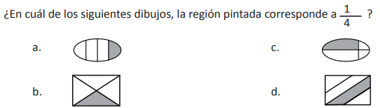

FRACCIONES IMPROPIAS Y NÚMERO MIXTO

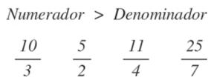

Si representamos = 

+ + + =

Y como sabemos: cuando el numerador es igual al denominador, corresponde a 1 entero. Entonces:

1 + 1 + 1 + $\frac{1}{3}$ = 3 $\frac{1}{3}$

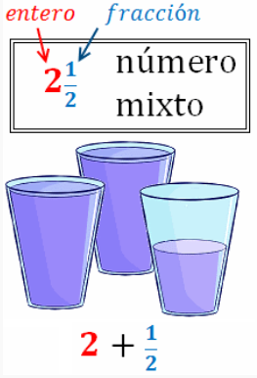Y 3 $\frac{1}{3}$ es un NÚMERO MIXTO, puesto que está formado por una parte entera y junto a ésta, una fracción propia.

|  |  |  |  |  |  |  |  |  |  |  |  |  |  |  |  |
| --- | --- | --- | --- | --- | --- | --- | --- | --- | --- | --- | --- | --- | --- | --- | --- |
| Representa las siguientes fracciones y registra el número mixto correspondiente a cada una.   |  |  |  | | --- | --- | --- | | FRACCIÓN | REPRESENTACIÓN | N. MIXTO | |  |  |  | |  |  |  | |  |  |  | |  |  |  | |

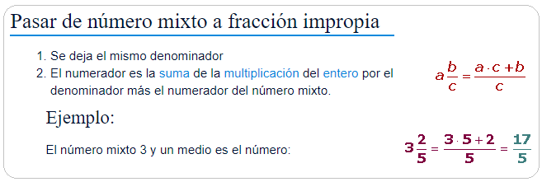

Escribe los siguientes números mixtos como fracciones impropias:

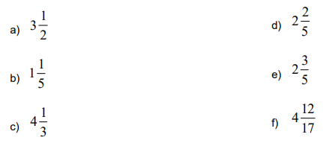

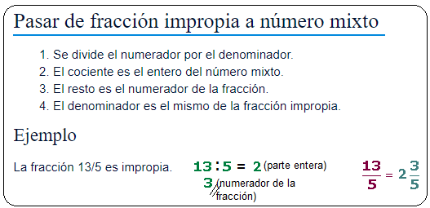

Escribe las siguientes fracciones como números mixtos:

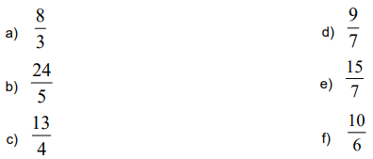

REPRESENTACION DE LAS FRACCIONES IMPROPIAS EN LA RECTA NUMÉRICA

(Te invito a resolver la página 40 de tu texto escolar)

Para poder ubicar una fracción **impropia en la recta numérica** debemos transformarla a número mixto. (Recuerda que para pasar una fracción **impropia** a número mixto debes dividir el numerador de la fracción por el denominador).

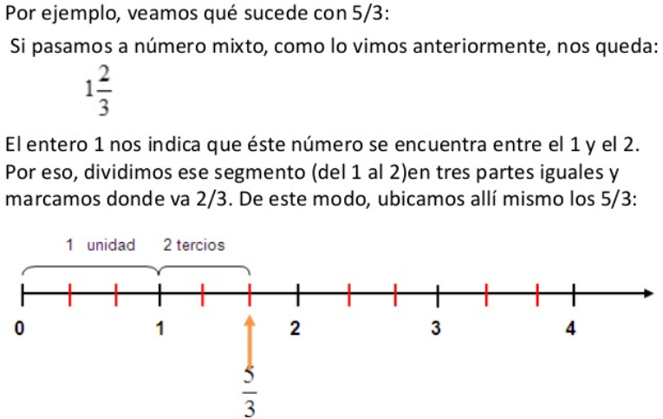

Responde las siguientes preguntas:

1. En el tramo de la recta, la distancia entre 1 y 2 es cuatro veces la distancia entre A y 2, y la distancia entre B y 2 es la mitad de la distancia que hay entre 2 y 3.



¿Qué números están representados en A y en B?

1. El primer tramo de la recta numérica que muestra la figura está dividido en 12 partes iguales, mientras que el segundo tramo está dividido en 6 partes iguales.

1 A B 2

1 A B 2

¿Qué fracciones están representadas en A y en B en ambos tramos?

¿Cómo son las fracciones que están en A y en B en el primer tramo con respecto a las que están en A y B del segundo tramo?

1. En el tramo de la recta, A está ubicado en la mitad del tramo que hay entre 1 y 2

0 1 A 2

Divida el tramo entre 1 y 2 en 8 partes iguales, ¿qué fracción de denominador 8 representa A si se encuentra justo en la mitad del tramo entre 1 y 2?

Si ahora lo divide en 12 partes iguales, ¿qué fracción de denominador 12 está representada en A?, ¿Cómo son las dos fracciones anteriores?